やさしい日本語
避難所の感染症は予防が大切！！
まずは手洗い、マスク使用、せきエチケットから

●食事の前、トイレの後はよく手を洗いましょう。
せっけんをつける
みずであらう
おやゆびとてのひらをあらう

ゆびのさきとつめの
あいだをあらう

せっけんを つける

みずで あらう

ハンカチやタオル，
ペーパータオルでふく
てくびを あらう

おやゆびと
てのひらを あらう
ゆびさきと
つめのあいだを あらう
●せき・くしゃみをする時は、ティッシュペーパーなどで口と鼻をおさえ、周りの人
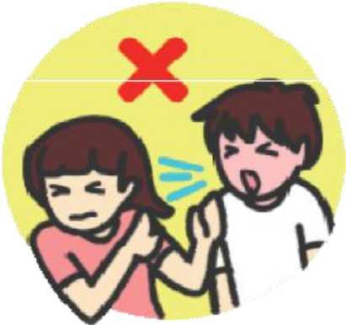
にかからないようにしましょう。

●使ったティッシュペーパーは、すぐにゴミ箱に捨てましょう。

●避難所で配られた食べものは、後で食べることはしないで
すぐ食べましょう。

●避難所の水は、避難所にいるスタッフに飲めるかどうかを聞いてから
飲みましょう。

●おむつは、決められた場所に捨てましょう。

●口から吐いたものを片づける時は手袋を使ってきれいにしましょう。
体の具合が悪いときは・・・？
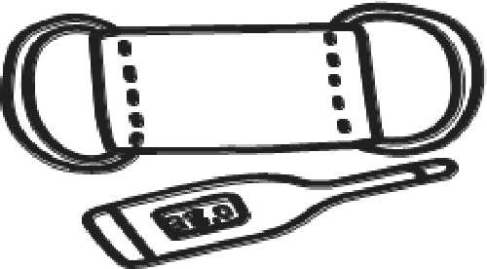

●せきが出る時は、軽い症状でもマスクをつけましょう。

●次のように具合が悪いときは、できるだけ早めにお医者さんや
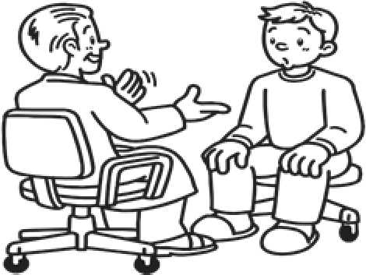
保健師さんなどに相談して、病院に行きましょう。
熱っぽい、せきがでる、たんが黄色くなっている、吐いた、下痢、
息が苦しい、呼吸の数が多い、顔色が悪い、ぐったりしているなど

